【服务助航】学院青年学子积极参与“世界红十字日”活动时间：2023-05-10
5月8日是第76个“世界红十字日”，为大力弘扬“人道、博爱、奉献”的红十字精神，江岸区红十字会在武汉市财贸学校举行系列宣传教育活动，我院青年学子积极参与本次活动。
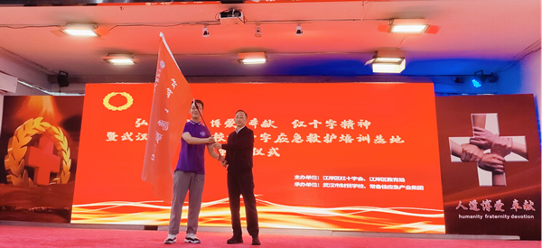
在活动上，市红十字会党组书记罗淳为我院“红细胞志愿服务队”授旗。我院“红细胞志愿服务”队成立于2019年2月，一直坚持“科普、奉献”的服务宗旨，与武汉市血液中心结成长期合作关系，采用线上线下结合的模式，科普血液和献血知识。至今共计招募志愿者310人，共计服务近1310人次，共计服务工时约为920小时，累计献血量约为14万5千毫升。
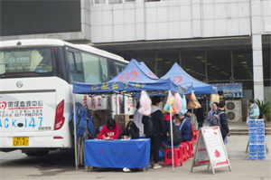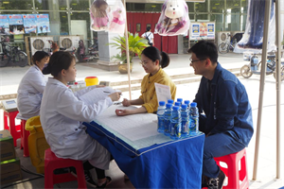
服务队组织义务献血活动照片
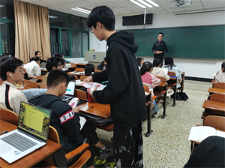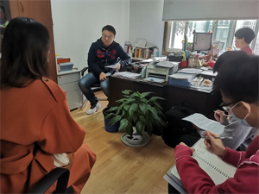
服务队开展血液科普知识进课堂、调研
后续学院“红细胞志愿服务队”将继续弘扬人道主义精神，开展血液安全知识科普、宣传无偿献血精神，提高民众对献血知识的认识等，为社会服务不断贡献力量。
（通讯员：刘子睿 责编：廖明静 审核：王珺）

